**4.9今日动态**

**一、来园**

本班共24名幼儿，今日实际到园22名幼儿。

今日天气：晴天

**二、户外游戏**

能够积极参与到户外游戏的小朋友有：**陶奕然，徐言昊，司睿，张谦益，李云皓，赵锦泽，李一诺，史锦瑞，万宇，孙晨希，许思冉，黄曼汐，常佳怡，毛锦妍，郑沫苒，陶奕颖，吴可馨，彭思浛，沈子煜，刘雨琦，万钰彤，喻梓悦；**

能够在游戏里不追不敢，有序排队玩游戏的小朋友有：**陶奕然，李一诺，史锦瑞，万宇，孙晨希，许思冉，毛锦妍，郑沫苒，陶奕颖，万钰彤，喻梓悦；**

能够主动喝水休息的小朋友有：**陶奕然，司睿，赵锦泽，万宇，许思冉，吴可馨，彭思浛，万钰彤，喻梓悦；**

能够在游戏中不怕困难，勇于挑战的小朋友有：**徐言昊，司睿，张谦益，李云皓，李一诺，史锦瑞，万宇，孙晨希，许思冉，黄曼汐，吴可馨，彭思浛，沈子煜，刘雨琦，万钰彤。**

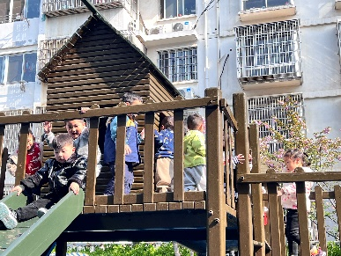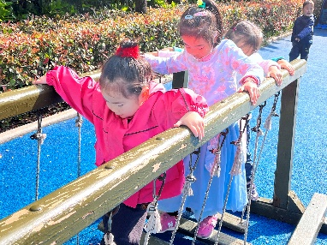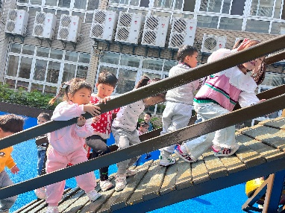

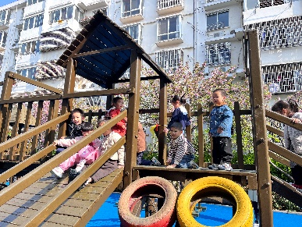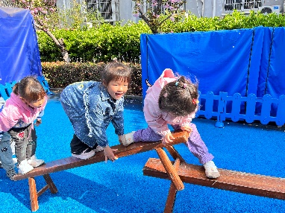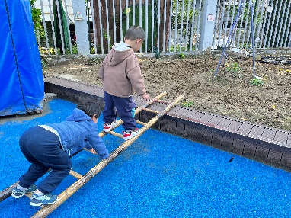

**三、集体活动—科学《爱喝水的毛毛虫》**

餐巾纸的吸水性强主要是由于 毛细现象，纸张里的纤维之间有很丰富的小缝隙，形成无数的毛细管，水在接触纸后，由于毛细现象会沿纤维间的细小缝隙运动，这些缝隙即可吸收水分。绘本《好饿的毛毛虫》是幼儿非常喜爱的一本绘本，他们对绘本中毛毛虫吃了什么非常感兴趣 本次活动运用他们喜欢的毛毛虫形象，通过找一找、看一看、摸一摸、猜一猜等方式认识两条纸制毛毛虫，并通过自己动手喂纸毛毛虫喝水，发现纸毛毛虫遇水变大、变长的现象，初步了解纸的吸水性，体验科学活动的乐趣，养成爱喝水的好习惯。

小班幼儿正处于从直觉行动思维向具体形象思维过渡的阶段，这使其科学探宄更依赖手真实具体、形象生动的情景和反复的操作。他们喜欢用手去触摸事物，也更依赖于手的感知与操作，喜欢向成人提出各种各样的问题，也喜欢实践操作。

